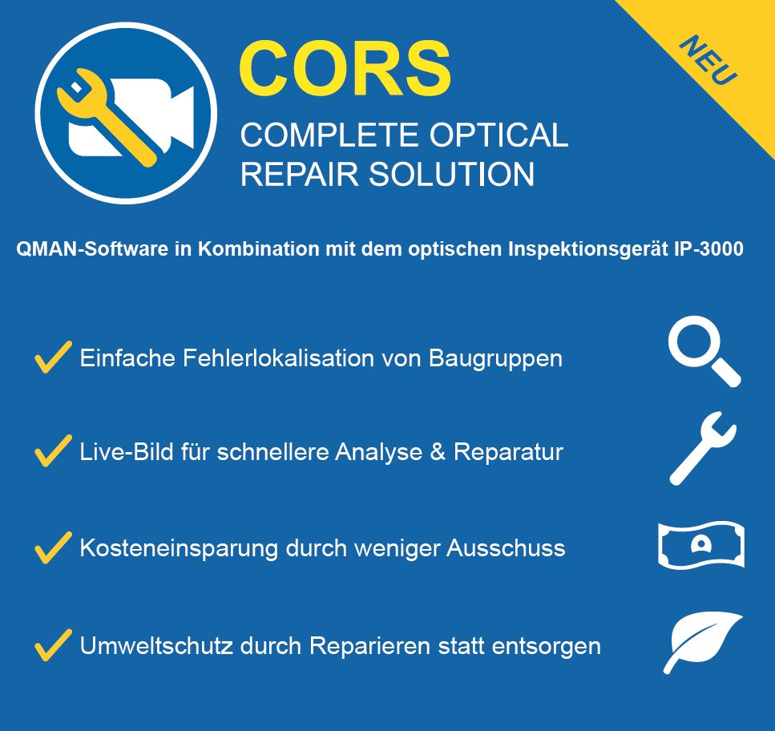

Optical-Repair-Lösung von Digitaltest lokalisiert Baugruppenfehler schneller als bisher

Mit der Complete Optical Repair Solution (CORS) von Digitaltest
entfallen künftig manuelle Suche und Identifikation von Fehlern auf
Baugruppen, wodurch Zeit und Kosten eingespart werden können.

Das Prozedere bei der Fehlersuche bisher
Die manuelle Sichtprüfung (MVI) ist ein optisches Testverfahren, bei dem
die Baugruppe manuell mit einer Lupe auf erkennbare Fehler überprüft wird.
Die Qualität der Prüfung ist hierbei abhängig von der Konzentration und
Qualifikation des jeweiligen Mitarbeiters und ist somit stark schwankend.
Gerade bei fortschreitender Miniaturisierung und hoher Packungsdichte war
und ist dieses Vorgehen sehr zeitaufwändig, was zur Folge hat, dass bei
großen Stückzahlen auch hohe Kosten entstehen.

Die Lösung von Digitaltest für die Zukunft
Digitaltest hat mit CORS, der Complete Optical Repair Solution, ein
spezielles Verfahren entwickelt, mit dem die Fehlersuche nicht wie bisher
manuell-, sondern über ein voll automatisiertes Kamera-System erfolgt.

Das optische Inspektionssystem IP-3000 wird dabei zentral über die
QMAN Reparatur Stations Software ferngesteuert und zeigt den Fehlerort
als Live-Bild auf einem hochauflösenden Monitor an. QMAN importiert dazu
die Testergebnisse von verschiedenen Testprozessen, was wiederum
eine schnellere Analyse ermöglicht. Im Falle eines Fehlers kann die defekte
Baugruppe dann mithilfe von QMAN in kürzester Zeit repariert werden.
Die Lösung steckt im Detail, im Falle von CORS im Kamera-System des
IP-3000 Inspektionssystems: die dort installierten Seitenkameras ermöglichen
sowohl Lötstellenkontrolle als auch das schnellere Finden von Kurzschlüssen.

Die Vorteile liegen auf der Hand
Durch die neue, ferngesteuerte Fehlersuche mit der Complete Optical
Repair Solution von Digitaltest können Baugruppenfehler schneller lokalisiert,
analysiert und repariert werden, was wiederum die Produktion von Ausschuss
minimiert und damit die Umwelt schont.

Über Digitaltest
Als starker Partner der Elektronikindustrie entwickelt und produziert Digitaltest
automatisierte Testsysteme (ATE) für elektronische Leiterplatten, Software für
die Automatisierung der Produktion und Qualitätsmanagement-Systeme.
Digitaltest steht für innovative Lösungen zur Optimierung des gesamten Herstellungsprozesses – als Schnittstelle zwischen CAD, den Testverfahren
und der Produktion selbst. Digitaltest bietet zusätzlich umfassenden Service
und Support, bis hin zum kompletten Outsourcing von Leiterplattentests
an Standorten weltweit.

40 Jahre Spitzentechnologie, Zuverlässigkeit und Werthaltigkeit in Sachen
automatisierte Testsysteme.
Sarah Boctor-Vauvert
Geschäftsführerin
E-Mail: sarah.boctor-vauvert@digitaltest.de
Telefon: +49 (7244) 96 40 -24
Digitaltest GmbH
Lorenzstr. 3
76297 Stutensee

www.digitaltest.com

